Пружинный хомут FBS DIN 3021-А Homutprof

Пружинные хомуты стандарта DIN 3021-А применяются для соединения шлангов системы охлаждения, водяного отопления, контуров циркуляции топлива и воздухопроводов.
Данные хомуты хорошо подходят для соединений, подвергаемых сильным колебаниям температуры. После монтажа хомут обеспечивает постоянное подтягивание и поддержание радиального усилия
Даже при низких температурах обеспечивается высокая надежность уплотнения. Благодаря заниженным ушкам хомуты требуют минимальной занимаемой площади.
Хомут может применяться многократно.
- При высоких температурах диаметр шланга увеличивается
- Пружинный хомут следует за изменениями внутреннего давления шланга
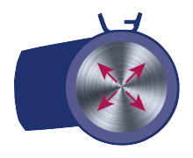
- При низких температурах диаметр шланга уменьшается
- Пружинный хомут подтягивается
- Зажимная сила сохраняется, и шланг остаётся зажатым
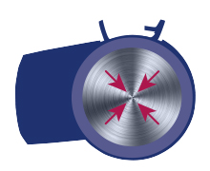

Для определения правильного типа хомута необходимо следующее:
- Надеть шланг на патрубок и измерить Dмин и Dмакс.
Определить номинальный диаметр Dном требуемого хомута
Dном=Dмин
- Сравнить значение Dмакс с указанным минимальным диаметром Dоткр мин открытого хомута и выбрать требуемый хомут.
Dоткр мин > Dмакс

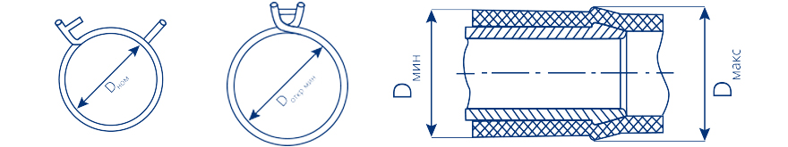

Наименование | Артикул | Ширина | Толщина
Пружинный хомут 13,0мм FBS DIN 3021-А Homutprof | 1384FBS | 8,4 | 0,8
Пружинный хомут 13,5мм FBS DIN 3021-А Homutprof | 13584FBS | 8,4 | 0,8
Пружинный хомут 14,0мм FBS DIN 3021-А Homutprof | 1412FBS | 12,0 | 1,0
Пружинный хомут 15,0мм FBS DIN 3021-А Homutprof | 1512FBS | 12,0 | 1,0
Пружинный хомут 16,0мм FBS DIN 3021-А Homutprof | 1612FBS | 12,0 | 1,0
Пружинный хомут 17,0мм FBS DIN 3021-А Homutprof | 1712FBS | 12,0 | 1,0
Пружинный хомут 18,0мм FBS DIN 3021-А Homutprof | 1812FBS | 12,0 | 1,0
Пружинный хомут 19,0мм FBS DIN 3021-А Homutprof | 1912FBS | 12,0 | 1,0
Пружинный хомут 20,0мм FBS DIN 3021-А Homutprof | 2012FBS | 12,0 | 1,0
Пружинный хомут 21,0мм FBS DIN 3021-А Homutprof | 2112FBS | 12,0 | 1,0
Пружинный хомут 22,0мм FBS DIN 3021-А Homutprof | 2212FBS | 12,0 | 1,0
Пружинный хомут 23,0мм FBS DIN 3021-А Homutprof | 2312FBS | 12,0 | 1,0
Пружинный хомут 24,0мм FBS DIN 3021-А Homutprof | 2412FBS | 12,0 | 1,0
Пружинный хомут 25,0мм FBS DIN 3021-А Homutprof | 2512FBS | 12,0 | 1,0
Пружинный хомут 26,0мм FBS DIN 3021-А Homutprof | 2612FBS | 12,0 | 1,0
Пружинный хомут 27,0мм FBS DIN 3021-А Homutprof | 2712FBS | 12,0 | 1,0
Пружинный хомут 28,0мм FBS DIN 3021-А Homutprof | 2812FBS | 12,0 | 1,0
Пружинный хомут 29,0мм FBS DIN 3021-А Homutprof | 2912FBS | 12,0 | 1,0
Пружинный хомут 30,0мм FBS DIN 3021-А Homutprof | 3012FBS | 12,0 | 1,0
Пружинный хомут 32,0мм FBS DIN 3021-А Homutprof | 3212FBS | 12,0 | 1,0
Пружинный хомут 35,0мм FBS DIN 3021-А Homutprof | 3512FBS | 12,0 | 1,0
Пружинный хомут 36,0мм FBS DIN 3021-А Homutprof | 3612FBS | 12,0 | 1,0
Пружинный хомут 38,0мм FBS DIN 3021-А Homutprof | 3812FBS | 12,0 | 1,0
Пружинный хомут 40,0мм FBS DIN 3021-А Homutprof | 4012FBS | 12,0 | 1,0
Пружинный хомут 42,0мм FBS DIN 3021-А Homutprof | 4212FBS | 12,0 | 1,0
Пружинный хомут 43,0мм FBS DIN 3021-А Homutprof | 4312FBS | 12,0 | 1,0
Пружинный хомут 44,0мм FBS DIN 3021-А Homutprof | 4412FBS | 12,0 | 1,0
Пружинный хомут 46,0мм FBS DIN 3021-А Homutprof | 4612FBS | 12,0 | 1,0
Пружинный хомут 47,0мм FBS DIN 3021-А Homutprof | 4712FBS | 12,0 | 1,0
Пружинный хомут 49,0мм FBS DIN 3021-А Homutprof | 4912FBS | 12,0 | 1,0
Пружинный хомут 50,0мм FBS DIN 3021-А Homutprof | 5012FBS | 12,0 | 1,0
Пружинный хомут 51,0мм FBS DIN 3021-А Homutprof | 5112FBS | 12,0 | 1,0
Пружинный хомут 55,0мм FBS DIN 3021-А Homutprof | 5512FBS | 12,0 | 1,0

